Resolución del Pleno del Instituto de Transparencia, Acceso a la Información Pública y Protección de Datos Personales del Estado de México y Municipios, con domicilio en Metepec, Estado de México, de fecha dos de octubre de dos mil diecinueve.

VISTOS los expedientes formados con motivo de los recursos de revisión 05782/INFOEM/IP/RR/2019, 05783/INFOEM/IP/RR/2019, 05784/INFOEM/IP/RR/2019, 05785/INFOEM/IP/RR/2019, 05787/INFOEM/IP/RR/2019, 05788/INFOEM/IP/RR/2019 y 05791/INFOEM/IP/RR/2019 acumulados, interpuestos por el XXXXXX XXXXXXXXX XXX, en lo sucesivo EL RECURRENTE, en contra de las respuestas del Ayuntamiento de Coyotepec, en lo sucesivo EL SUJETO OBLIGADO, se procede a dictar la presente resolución con base en lo siguiente:

RESULTANDO

I. En fecha seis y doce de junio de dos mil diecinueve, EL RECURRENTE presentó a través del Sistema de Acceso a la Información Mexiquense, en lo subsecuente EL SAIMEX ante EL SUJETO OBLIGADO, las solicitudes de acceso a información pública, a las que se les asignó los números 00224/COYOTEP/IP/2019, 00225/COYOTEP/IP/2019, 00221/COYOTEP/IP/2019, 00220/COYOTEP/IP/2019, 00217/COYOTEP/IP/2019, 00216/COYOTEP/IP/2019 y 00195/COYOTEP/IP/2019, mediante las cuales solicitó lo siguiente:

00224/COYOTEP/IP/2019 y 00225/COYOTEP/IP/2019

“acta de cabildo donde se autorizo ocupar el jardin garibaldi todos los viernes para realizar eventos” (sic)

00221/COYOTEP/IP/2019

“acta de cabildo donde se aprobo la rodada ciclista familiar carnaval 2019 desglose de premiaciones y gastos” (sic)

00220/COYOTEP/IP/2019

“acta de cabildo donde se llevo acabo la aprobacion para la carrera atletica carnaval 2019 desglose de los gastos efectuados por premiaciones y gastos” (sic)

00217/COYOTEP/IP/2019

“SOLICITO ACTA DE CABILDO DONDE SE APROBO EL EVENTO DEL DIA DE LA MADRE Y DIA DEL NIÑO CON LAS FACTURAS DE LOS REGALOS QUE SE COMPRARON PARA REGALAR A LA CIUDADANIA ASI COMO EL TOTAL DE GASTOS UTILIZADOS” (sic)

00216/COYOTEP/IP/2019

“SOLICITO ACTA DE CABILDO Y CONVENIO DONDE SE APROBO LA CONSECION PARA QUE GRUAS SAN FRANCISCO OPEREN EN EL MUNICIPIO DE COYOTEPEC” (sic)

00195/COYOTEP/IP/2019

“SOLICITO ACATA DE CABILDO DONDE SE APROBO LA COMPRA DE LUMINARIAS PARA ALUMBRADO PUBLICO 2019” (sic)

MODALIDAD DE ENTREGA: Vía SAIMEX.

II. En cumplimiento al artículo 162 de la Ley de Transparencia y Acceso a la Información Pública del Estado de México y Municipios, EL SUJETO OBLIGADO turnó las solicitudes a los Servidores Públicos Habilitados de diversas áreas como lo fueron Secretaría del Ayuntamiento y Tesorería Municipal, a efecto de que realizaran la búsqueda y localización de la información, tal como se desprende a continuación:
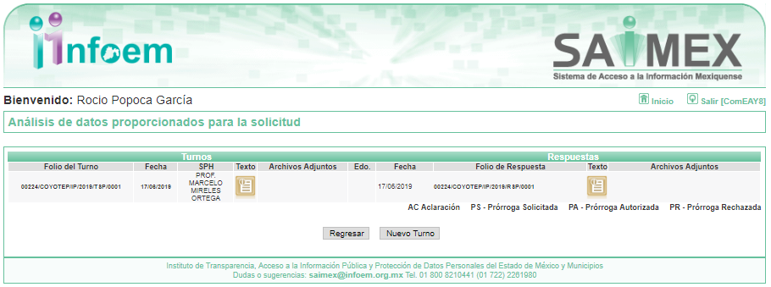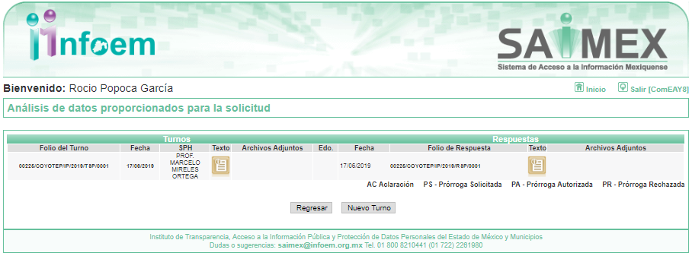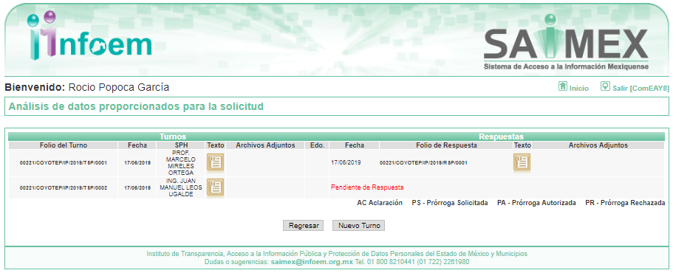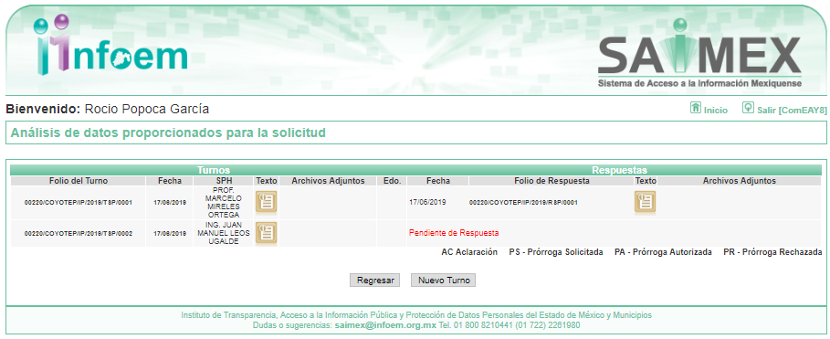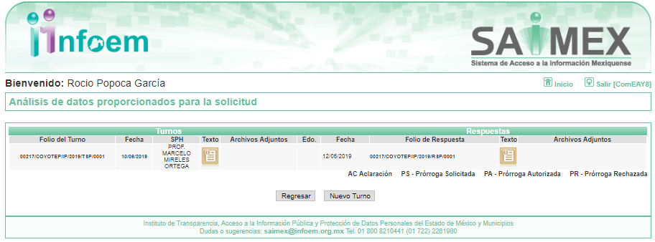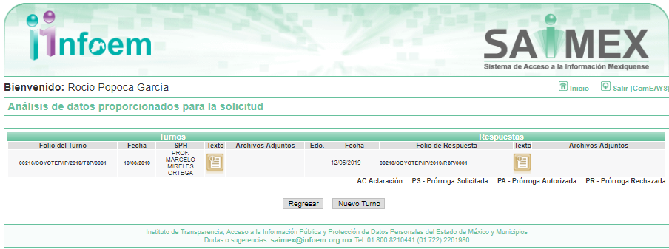
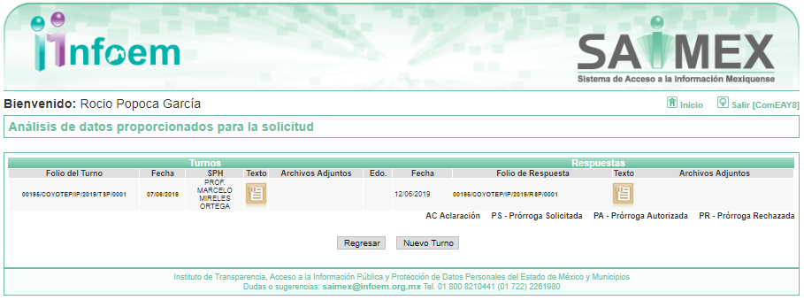


III. De las constancias que obran en EL SAIMEX, se advierte que en fecha dieciocho y veinticuatro de junio de dos mil diecinueve, el Responsable de la Unidad de Transparencia del SUJETO OBLIGADO dio respuesta a las solicitudes de mérito, en los siguientes términos:

00224/COYOTEP/IP/2019 y 00225/COYOTEP/IP/2019

“…En respuesta a la presente solicitud de información, hago de su conocimiento que después de una búsqueda en los archivos a resguardo del suscrito, no se ha generado, resguardado y/o administrado la documentación solicitada, en el que se haya considerado en un acta de cabildo la aprobación de ocupar el jardín Garibaldi todos los viernes para realizar eventos. No omito manifestar que la aprobación y/o autorización del evento en comento pudiera encontrarse en alguna otra dependencia administrativa de esta Administración Pública Municipal…” (sic)

00221/COYOTEP/IP/2019

“…En respuesta a la presente solicitud de información, hago de su conocimiento que después de una búsqueda en los archivos a resguardo del suscrito, no se ha generado, resguardado y/o administrado la documentación solicitada, en el que se haya considerado en un acta de cabildo la aprobación de la rodada ciclista familiar carnaval 2019. No omito manifestar que la aprobación y/o autorización del evento en comento pudiera encontrarse en alguna otra dependencia administrativa de esta Administración Pública Municipal.…” (sic)

00220/COYOTEP/IP/2019

“…En respuesta a la presente solicitud de información, hago de su conocimiento que después de una búsqueda en los archivos a resguardo del suscrito, no se ha generado, resguardado y/o administrado la documentación solicitada, en el que se haya considerado en un acta de cabildo la aprobación de la carrera atlética carnaval 2019. No omito manifestar que la aprobación y/o autorización del evento en comento pudiera encontrarse en alguna otra dependencia administrativa de esta Adminstración Pública Municipal..…” (sic)

00217/COYOTEP/IP/2019

“…En respuesta a la presente solicitud de información, hago de su conocimiento que después de una búsqueda en los archivos a resguardo del suscrito, no se ha generado, resguardado y/o administrado la información solicitada, en el que se haya considerado un punto del orden del día que se apruebe el evento del día de la madre y del día del niño…” (sic)

00216/COYOTEP/IP/2019

“…En respuesta a la presente solicitud de información, hago de su conocimiento que después de una búsqueda en los archivos a resguardo del suscrito, no se ha generado, resguardado y/o administrado la información solicitada, en el que se haya considerado un punto del orden del día que se apruebe la concesión para que grúas San Francisco operen en el Municipio de Coyotepec. No omito manifestar que la información solicitada pudiera encontrarse en alguna otra dependencia administrativa adscrita a esta Institución Pública…” (sic)

00195/COYOTEP/IP/2019
“…En respuesta a la presente solicitud de información, hago de su conocimiento que después de una búsqueda en los archivos a resguardo del suscrito, no se ha generado, resguardado y/o administrado la información solicitada, en el que se haya considerado un punto del orden del día que se apruebe la compra de luminarias de alumbrado pública para el ejercicio fiscal 2019…” (Sic)

IV. Inconforme con las respuestas el veinticinco de junio de dos mil diecinueve, EL RECURRENTE interpuso los recursos de revisión objeto del presente estudio, los cuales fueron registrado en EL SAIMEX y se les asignó los números de expediente 05782/INFOEM/IP/RR/2019, 05783/INFOEM/IP/RR/2019, 05784/INFOEM/IP/RR/2019, 05785/INFOEM/IP/RR/2019, 05787/INFOEM/IP/RR/2019, 05788/INFOEM/IP/RR/2019 y 05791/INFOEM/IP/RR/2019, en los que señaló como actos impugnados:

05782/INFOEM/IP/RR/2019 y 05783/INFOEM/IP/RR/2019

“acta de cabildo donde se autorizo ocupar el jardin garibaldi todos los viernes para realizar eventos” (sic)

05784/INFOEM/IP/RR/2019

“acta de cabildo donde se aprobo la rodada ciclista familiar carnaval 2019 desglose de premiaciones y gastos” (sic)

05785/INFOEM/IP/RR/2019

“acta de cabildo donde se llevo acabo la aprobacion para la carrera atletica carnaval 2019 desglose de los gastos efectuados por premiaciones y gastos” (sic)

05787/INFOEM/IP/RR/2019

“SOLICITO ACTA DE CABILDO DONDE SE APROBO EL EVENTO DEL DIA DE LA MADRE Y DIA DEL NIÑO CON LAS FACTURAS DE LOS REGALOS QUE SE COMPRARON PARA REGALAR A LA CIUDADANIA ASI COMO EL TOTAL DE GASTOS UTILIZADOS, se menciona que no existe dicha información, cuándo en la página oficial del Ayuntamiento de Coyotepec 2019-2021 existe dicho evento.” (sic)

05788/INFOEM/IP/RR/2019

“SOLICITO ACTA DE CABILDO Y CONVENIO DONDE SE APROBO LA CONSECION PARA QUE GRUAS SAN FRANCISCO OPEREN EN EL MUNICIPIO DE COYOTEPEC; SOLICITO SE LE DE VISTA A LA AUTORIDAD COMPETENTE PARA REALIZAR LAS INVESTIGACIONES PERTINENTES YA QUE DICHAS GRUAS OPERAN EN EL MUNICIPIO DE COYOTEPEC.” (sic)

05791/INFOEM/IP/RR/2019

“SOLICITO ACATA DE CABILDO DONDE SE APROBO LA COMPRA DE LUMINARIAS PARA ALUMBRADO PUBLICO 2019; SOLICITO SE INICIE PROCEDIMIENTO ADMINISTRATIVO POR OCULTAR INFORMACIÓN, YA QUE DICHAS LUMINARIAS SE ENCUENTRAN PÚBLICADAS EN LA PÁGINA OFICIAL DEL AYUNTAMIENTO DE COYOTEPEC 2019-2021” (sic)

Así como, razones o motivos de inconformidad los siguientes:

05782/INFOEM/IP/RR/2019 y 05783/INFOEM/IP/RR/2019

“En respuesta a la presente solicitud de información, hago de su conocimiento que después de una búsqueda en los archivos a resguardo del suscrito, no se ha generado, resguardado y/o administrado la documentación solicitada, en el que se haya considerado en un acta de cabildo la aprobación de ocupar el jardín Garibaldi todos los viernes para realizar eventos. No omito manifestar que la aprobación y/o autorización del evento en comento pudiera encontrarse en alguna otra dependencia administrativa de esta Administración Pública Municipal. (sic)

05784/INFOEM/IP/RR/2019

“En respuesta a la presente solicitud de información, hago de su conocimiento que después de una búsqueda en los archivos a resguardo del suscrito, no se ha generado, resguardado y/o administrado la documentación solicitada, en el que se haya considerado en un acta de cabildo la aprobación de la rodada ciclista familiar carnaval 2019. No omito manifestar que la aprobación y/o autorización del evento en comento pudiera encontrarse en alguna otra dependencia administrativa de esta Administración Pública Municipal.” (sic)

05785/INFOEM/IP/RR/2019

“En respuesta a la presente solicitud de información, hago de su conocimiento que después de una búsqueda en los archivos a resguardo del suscrito, no se ha generado, resguardado y/o administrado la documentación solicitada, en el que se haya considerado en un acta de cabildo la aprobación de la carrera atlética carnaval 2019. No omito manifestar que la aprobación y/o autorización del evento en comento pudiera encontrarse en alguna otra dependencia administrativa de esta Adminstración Pública Municipal.” (sic)

05787/INFOEM/IP/RR/2019

“En respuesta a la presente solicitud de información, hago de su conocimiento que después de una búsqueda en los archivos a resguardo del suscrito, no se ha generado, resguardado y/o administrado la información solicitada, en el que se haya considerado un punto del orden del día que se apruebe el evento del día de la madre y del día del niño.” (sic)

05788/INFOEM/IP/RR/2019

“En respuesta a la presente solicitud de información, hago de su conocimiento que después de una búsqueda en los archivos a resguardo del suscrito, no se ha generado, resguardado y/o administrado la información solicitada, en el que se haya considerado un punto del orden del día que se apruebe la concesión para que grúas San Francisco operen en el Municipio de Coyotepec. No omito manifestar que la información solicitada pudiera encontrarse en alguna otra dependencia administrativa adscrita a esta Institución Pública.” (sic)

05791/INFOEM/IP/RR/2019

“En respuesta a la presente solicitud de información, hago de su conocimiento que después de una búsqueda en los archivos a resguardo del suscrito, no se ha generado, resguardado y/o administrado la información solicitada, en el que se haya considerado un punto del orden del día que se apruebe la compra de luminarias de alumbrado pública para el ejercicio fiscal 2019.” (sic)

V. El veinticinco de junio de dos mil diecinueve, los recursos de revisión de que se tratan se enviaron electrónicamente al Instituto de Transparencia, Acceso a la Información Pública y Protección de Datos Personales del Estado de México y Municipios y con fundamento en el artículo 185, fracción I de la Ley de Transparencia y Acceso a la Información Pública del Estado de México y Municipios, se turnaron, a través del SAIMEX, los recursos de revisión 05782/INFOEM/IP/RR/2019 y 05787/INFOEM/IP/RR/2019 a la Comisionada Eva Abaid Yapur, los recursos de revisión 05783/INFOEM/IP/RR/2019 y 05788/INFOEM/IP/RR/2019 al Comisionado José Guadalupe Luna Hernández, el recurso de revisión 05784/INFOEM/IP/RR/2019 al Comisionado Javier Martínez Cruz, el recurso de revisión 05785/INFOEM/IP/RR/2019 la Comisionada Presidenta Zulema Martínez Sánchez y el recurso de revisión 05791/INFOEM/IP/RR/2019 al Comisionado Luis Gustavo Parra Noriega, a efecto de que decretaran su admisión o desechamiento.

VI. De las constancias de los expedientes electrónicos del SAIMEX, se desprende que el uno de julio de dos mil diecinueve, se acordó la admisión a trámite de los recursos de revisión que nos ocupan, así como la integración de los expedientes respectivos, mismos que se pusieron a disposición de las partes, para que en un plazo máximo de siete días hábiles conforme a lo dispuesto por el artículo 185 de la Ley de Transparencia y Acceso a la Información Pública del Estado de México y Municipios, manifestaran lo que a su derecho conviniera, a efecto de presentar pruebas y alegatos; así como para que EL SUJETO OBLIGADO rindiera sus Informes Justificados respectivamente.

VII. Por economía procesal y con la finalidad de evitar resoluciones contradictorias, en la Vigésima Quinta Sesión Ordinaria celebrada el tres de julio de dos mil diecinueve, el Pleno de este Instituto determinó acumular los recursos de revisión 05782/INFOEM/IP/RR/2019, 05783/INFOEM/IP/RR/2019, 05784/INFOEM/IP/RR/2019, 05785/INFOEM/IP/RR/2019, 05787/INFOEM/IP/RR/2019, 05788/INFOEM/IP/RR/2019 y 05791/INFOEM/IP/RR/2019, acordando la elaboración del proyecto de resolución por parte de la Comisionada EVA ABAID YAPUR.

VIII. Conforme a las constancias del SAIMEX se desprende que atento a lo dispuesto en el artículo 185 de la Ley de Transparencia y Acceso a la Información Pública del Estado de México y Municipios, dentro del término legalmente concedido al RECURRENTE, ésta no realizó manifestación alguna, ni presentó pruebas o alegatos, así como tampoco EL SUJETO OBLIGADO rindió su Informe Justificado, tal y como se aprecia en las siguientes imágenes:
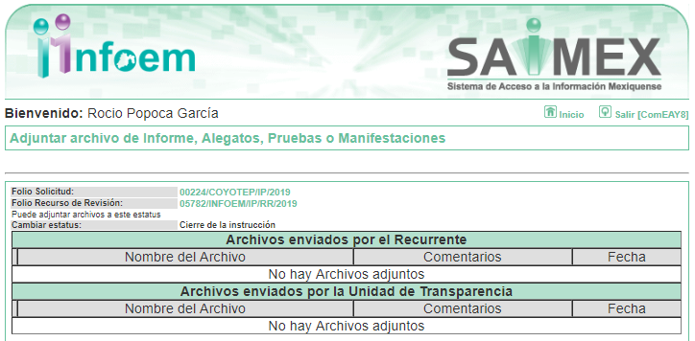
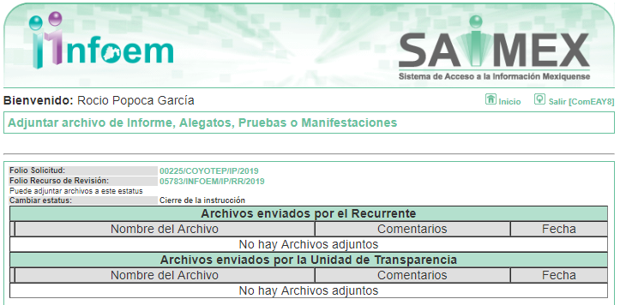
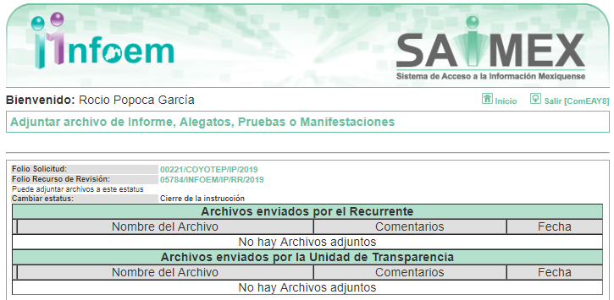
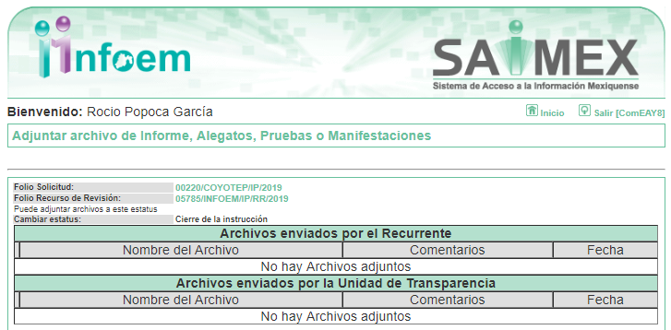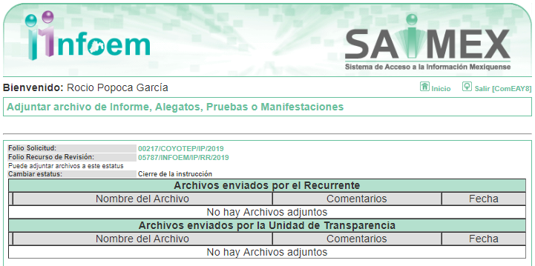
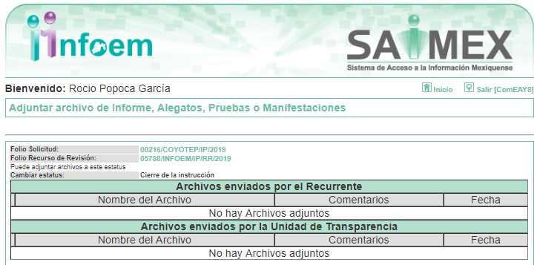
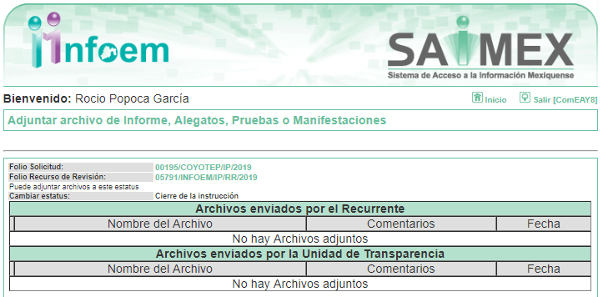

IX. Una vez analizado el estado procesal que guardan los expedientes, en fecha dos de agosto de dos mil diecinueve, la Comisionada EVA ABAID YAPUR acordó el cierre de instrucción en los recursos de revisión; así como, la remisión de los expedientes, a efecto de ser resueltos, de conformidad con lo establecido en el artículo 185 fracciones VI y VIII de la Ley de Transparencia y Acceso a la Información Pública del Estado de México y Municipios;

X. El cinco de septiembre de dos mil diecinueve, la Comisionada Ponente acordó ampliar el plazo para resolver los recursos de revisión de mérito, por un periodo de hasta quince días hábiles, de conformidad con el artículo 181, tercer párrafo de la Ley de Transparencia y Acceso a la Información Pública del Estado de México y Municipios; y,

CONSIDERANDO

PRIMERO. Competencia. Este Instituto de Transparencia, Acceso a la Información Pública y Protección de Datos Personales del Estado de México y Municipios, es competente para conocer y resolver el presente recurso, conforme a lo dispuesto en los artículos 6, Letra A de la Constitución Política de los Estados Unidos Mexicanos; 5, párrafos vigésimo segundo, vigésimo tercero y vigésimo cuarto, fracciones IV y V de la Constitución Política del Estado Libre y Soberano de México; 1, 2, fracción II, 13, 29, 36, fracciones I y II, 176, 178, 179, 181, párrafo tercero y 185 de la Ley de Transparencia y Acceso a la Información Pública del Estado de México y Municipios; y 9, fracciones I y XXIV y 11 del Reglamento Interior del Instituto de Transparencia, Acceso a la Información Pública y Protección de Datos Personales del Estado de México y Municipios; toda vez que se trata de recursos de revisión interpuestos por un Ciudadano en términos de la Ley de la materia.

SEGUNDO. Interés. Los recursos de revisión fueron interpuestos por parte legítima, en atención a que fueron presentados por EL RECURRENTE, quien es la misma persona que formuló las solicitudes de acceso a la información pública al SUJETO OBLIGADO.

TERCERO. Justificación de la Acumulación de los recursos. De las constancias que obran en los expedientes acumulados, se advierte que en los recursos de revisión 05782/INFOEM/IP/RR/2019, 05783/INFOEM/IP/RR/2019, 05784/INFOEM/IP/RR/2019, 05785/INFOEM/IP/RR/2019, 05787/INFOEM/IP/RR/2019, 05788/INFOEM/IP/RR/2019 y 05791/INFOEM/IP/RR/2019 acumulados, fueron presentados por el mismo RECURRENTE respecto de los actos u omisiones del mismo SUJETO OBLIGADO, razón por la cual, resulta conveniente su trámite de forma unificada para mejor resolver y evitar la emisión de resoluciones contradictorias, fue procedente que este Órgano Garante realizara la acumulación respectiva, de conformidad con lo dispuesto en el artículo 18 del Código de Procedimientos Administrativos del Estado de México, de aplicación supletoria en términos del artículo 195 de la Ley de Transparencia y Acceso a la Información Pública del Estado de México y Municipios en vigor, que a la letra señalan:

Código de Procedimientos Administrativos del Estado de México

“Artículo 18.- La autoridad administrativa o el Tribunal acordarán la acumulación de los expedientes del procedimiento y proceso administrativo que ante ellos se sigan, de oficio o a petición de parte, cuando las partes o los actos administrativos sean iguales, se trate de actos conexos o resulte conveniente el trámite unificado de los asuntos, para evitar la emisión de resoluciones contradictorias. La misma regla se aplicará, en lo conducente, para la separación de los expedientes.”

Ley de Transparencia y Acceso a la Información Pública del Estado de México y Municipios
“Artículo 195. En la tramitación del recurso de revisión se aplicarán supletoriamente las disposiciones contenidas en el Código de Procedimientos Administrativos del Estado de México.”
(Énfasis añadido)

De lo dispuesto en la normativa anterior, dicha acumulación procede cuando:
- El solicitante y la información referida sean las mismas;
- Las partes o los actos impugnados sean iguales;
- Cuando se trate del mismo solicitante, el mismo Sujeto Obligado, y
- Aun tratándose de solicitudes diversas, resulte conveniente la resolución unificada de los asuntos.

De esta suerte, tal y como se mencionó anteriormente, los recursos de revisión que nos ocupan fueron interpuestos por el mismo RECURRENTE ante el mismo SUJETO OBLIGADO, por lo que, resulta conveniente la resolución conjunta por economía procesal y con el fin de no emitir resoluciones contradictorias entre sí, en caso de resolverlos en forma separada por Ponentes diferentes.

CUARTO. Oportunidad. Los recursos de revisión fueron interpuestos dentro del plazo de quince días hábiles contados a partir del día siguiente al en que EL RECURRENTE tuvo conocimiento de las respuestas impugnadas, tal y como lo prevé el artículo 178 de la Ley de Transparencia y Acceso a la Información Pública del Estado de México y Municipios, que establece:

“Artículo 178. El solicitante podrá interponer, por sí mismo o a través de su representante, de manera directa o por medios electrónicos, recurso de revisión ante el Instituto o ante la Unidad de Transparencia que haya conocido de la solicitud dentro de los quince días hábiles, siguientes a la fecha de la notificación de la respuesta.
A falta de respuesta del sujeto obligado, dentro de los plazos establecidos en esta Ley, a una solicitud de acceso a la información pública, el recurso podrá ser interpuesto en cualquier momento, acompañado con el documento que pruebe la fecha en que presentó la solicitud.
En el caso de que se interponga ante la Unidad de Transparencia, ésta deberá remitir el recurso de revisión al Instituto a más tardar al día siguiente de haberlo recibido.”

En efecto, se actualiza la hipótesis prevista en el precepto legal antes transcrito, en atención a que la respuesta impugnada correspondiente al recurso de revisión 05783/INFOEM/IP/RR/2019 fue notificada al RECURRENTE el dieciocho de junio de dos mil diecinueve, por lo que, el plazo para presentar el recurso de revisión transcurrió del diecinueve de junio al nueve de julio de dos mil diecinueve; por cuanto hace a la respuestas impugnada correspondiente a los recursos de revisión 05782/INFOEM/IP/RR/2019, 05784/INFOEM/IP/RR/2019, 05785/INFOEM/IP/RR/2019, 05787/INFOEM/IP/RR/2019, 05788/INFOEM/IP/RR/2019 y 05791/INFOEM/IP/RR/2019 fueron notificados al RECURRENTE el veinticuatro de junio de dos mil diecinueve, por lo que, el plazo para presentar los recursos de revisión transcurrió del veinticinco de junio al veintinueve de julio de dos mil diecinueve; sin contemplar en el cómputo los días veintidós, veintitrés, veintinueve y treinta de junio; así como, seis, siete, trece, catorce, veinte, veintiuno, veintisiete y veintiocho de julio de dos mil diecinueve, por corresponder a sábados y domingos, considerados como días inhábiles; en términos del artículo 3, fracción X de la Ley de Transparencia y Acceso a la Información Pública del Estado de México y Municipios; así como, los días del quince al diecinueve y del veintidós al veintiséis de julio de dos mil diecinueve, por ser corresponder al primer periodo vacacional, términos del Calendario Oficial, en Materia de Transparencia, Acceso a la Información Pública y Protección de Datos Personales del Estado de México y Municipios, para el año dos mil diecinueve y enero de dos mil veinte, publicado en el Periódico Oficial “Gaceta del Gobierno”, el diecinueve de diciembre de dos mil dieciocho.

En ese tenor, si los recursos de revisión que nos ocupan, se interpusieron el veinticinco de junio de dos mil diecinueve, éstos se encuentran dentro de los márgenes temporales previstos en el citado precepto legal y, por tanto, se consideran oportunos.

QUINTO. Procedibilidad. Esta Ponencia considera importante abordar el análisis de los requisitos de procedibilidad del recurso de revisión, así el artículo 180 de la Ley de Transparencia y Acceso a la Información Pública del Estado de México y Municipios, que establece lo siguiente:

“Artículo 180. El recurso de revisión contendrá:
I. El sujeto obligado ante la cual se presentó la solicitud;
II. El nombre del solicitante que recurre o de su representante y, en su caso, del tercero interesado, así como la dirección o medio que señale para recibir notificaciones;
III. El número de folio de respuesta de la solicitud de acceso;
IV. La fecha en que fue notificada la respuesta al solicitante o tuvo conocimiento del acto reclamado, o de presentación de la solicitud, en caso de falta de respuesta;
V. El acto que se recurre;
VI. Las razones o motivos de inconformidad;
VII. La copia de la respuesta que se impugna y, en su caso, de la notificación correspondiente, en el caso de respuesta de la solicitud; y
VIII. Firma del recurrente, en su caso, cuando se presente por escrito, requisito sin el cual se dará trámite al recurso.
Adicionalmente, se podrán anexar las pruebas y demás elementos que considere procedentes someter a juicio del Instituto.
En ningún caso será necesario que el particular ratifique el recurso de revisión interpuesto.
En caso de que el recurso se interponga de manera electrónica no será indispensable que contengan los requisitos establecidos en las fracciones II, IV, VII y VIII.”
(Énfasis añadido)

En principio, de una interpretación del artículo transcrito se observan los requisitos que deberán contener los recursos de revisión; sobre el particular, de la revisión del expediente electrónico del SAIMEX se desprende que la parte solicitante y ahora RECURRENTE, en ejercicio de su derecho de acceso a la información pública, no proporcionó su nombre para que sea identificado, por lo que no se tiene certeza sobre su identidad, lo que en estricto sentido, provoca que no se colmen los requisitos establecidos en el citado artículo 180 de la Ley de Transparencia.

Empero lo anterior, debe destacarse que el artículo 15 de Ley de Transparencia y Acceso a la Información Pública del Estado de México y Municipios prevé que, toda persona tendrá acceso a la información sin necesidad de acreditar interés alguno o justificar su utilización, de lo que se infiere que para el ejercicio del derecho de acceso a la información pública, el nombre no es un requisito sine qua non para que los particulares ejerzan el derecho de acceso a la información pública, pues por el contrario la Ley de la materia prevé en su artículo 155, párrafo segundo la posibilidad de que las solicitudes de información sean anónimas, al utilizar un nombre incompleto o, inclusive un seudónimo.

Correlativo a ello, cabe mencionar que los artículos 6, Apartado A, fracciones III y IV de la Constitución Política de los Estados Unidos Mexicanos y 5, párrafos vigésimo segundo, vigésimo tercero y vigésimo cuarto, fracciones I, III, IV y V de la Constitución Política del Estado Libre y Soberano de México garantizan el ejercicio del derecho de acceso a la información pública, toda vez que disponen que toda persona sin necesidad de acreditar interés alguno o justificar su utilización, tendrá acceso gratuito a la información pública; preceptos cuyo texto y sentido literal es el siguiente:

Constitución Política de los Estados Unidos Mexicanos
“Artículo 6o. La manifestación de las ideas no será objeto de ninguna inquisición judicial o administrativa, sino en el caso de que ataque a la moral, la vida privada o los derechos de terceros, provoque algún delito, o perturbe el orden público; el derecho de réplica será ejercido en los términos dispuestos por la ley. El derecho a la información será garantizado por el Estado.
Toda persona tiene derecho al libre acceso a información plural y oportuna, así como a buscar, recibir y difundir información e ideas de toda índole por cualquier medio de expresión.
Para efectos de lo dispuesto en el presente artículo se observará lo siguiente:
A. Para el ejercicio del derecho de acceso a la información, la Federación, los Estados y el Distrito Federal, en el ámbito de sus respectivas competencias, se regirán por los siguientes principios y bases:
I. Toda la información en posesión de cualquier autoridad, entidad, órgano y organismo de los Poderes Ejecutivo, Legislativo y Judicial, órganos autónomos, partidos políticos, fideicomisos y fondos públicos, así como de cualquier persona física, moral o sindicato que reciba y ejerza recursos públicos o realice actos de autoridad en el ámbito federal, estatal y municipal, es pública y sólo podrá ser reservada temporalmente por razones de interés público y seguridad nacional, en los términos que fijen las leyes. En la interpretación de este derecho deberá prevalecer el principio de máxima publicidad. Los sujetos obligados deberán documentar todo acto que derive del ejercicio de sus facultades, competencias o funciones, la ley determinará los supuestos específicos bajo los cuales procederá la declaración de inexistencia de la información.
II. La información que se refiere a la vida privada y los datos personales será protegida en los términos y con las excepciones que fijen las leyes.
III. Toda persona, sin necesidad de acreditar interés alguno o justificar su utilización, tendrá acceso gratuito a la información pública, a sus datos personales o a la rectificación de éstos.
IV. Se establecerán mecanismos de acceso a la información y procedimientos de revisión expeditos que se sustanciarán ante los organismos autónomos especializados e imparciales que establece esta Constitución.
V. Los sujetos obligados deberán preservar sus documentos en archivos administrativos actualizados y publicarán, a través de los medios electrónicos disponibles, la información completa y actualizada sobre el ejercicio de los recursos públicos y los indicadores que permitan rendir cuenta del cumplimiento de sus objetivos y de los resultados obtenidos.
VI. Las leyes determinarán la manera en que los sujetos obligados deberán hacer pública la información relativa a los recursos públicos que entreguen a personas físicas o morales.
VII. La inobservancia a las disposiciones en materia de acceso a la información pública será sancionada en los términos que dispongan las leyes.
VIII. La Federación contará con un organismo autónomo, especializado, imparcial, colegiado, con personalidad jurídica y patrimonio propio, con plena autonomía técnica, de gestión, capacidad para decidir sobre el ejercicio de su presupuesto y determinar su organización interna, responsable de garantizar el cumplimiento del derecho de acceso a la información pública y a la protección de datos personales en posesión de los sujetos obligados en los términos que establezca la ley.
…
La ley establecerá aquella información que se considere reservada o confidencial.”

Constitución Política del Estado Libre y Soberano de México

“Artículo 5. …
El derecho a la información será garantizado por el Estado. La ley establecerá las previsiones que permitan asegurar la protección, el respeto y la difusión de este derecho.
Para garantizar el ejercicio del derecho de transparencia, acceso a la información pública y protección de datos personales, los poderes públicos y los organismos autónomos, transparentarán sus acciones, en términos de las disposiciones aplicables, la información será oportuna, clara, veraz y de fácil acceso.
Este derecho se regirá por los principios y bases siguientes:
I. Toda la información en posesión de cualquier autoridad, entidad, órgano y organismos de los Poderes Ejecutivo, Legislativo y Judicial, órganos autónomos, partidos políticos, fideicomisos y fondos públicos estatales y municipales, así como del gobierno y de la administración pública municipal y sus organismos descentralizados, asimismo de cualquier persona física, jurídica colectiva o sindicato que reciba y ejerza recursos públicos o realice actos de autoridad en el ámbito estatal y municipal, es pública y sólo podrá ser reservada temporalmente por razones previstas en la Constitución Política de los Estados Unidos Mexicanos de interés público y seguridad, en los términos que fijen las leyes. En la interpretación de este derecho deberá prevalecer el principio de máxima publicidad. Los sujetos obligados deberán documentar todo acto que derive del ejercicio de sus facultades, competencias o funciones, la ley determinará los supuestos específicos bajo los cuales procederá la declaración de inexistencia de la información.
II. La información referente a la intimidad de la vida privada y la imagen de las personas será protegida a través de un marco jurídico rígido de tratamiento y manejo de datos personales, con las excepciones que establezca la ley reglamentaria.
III. Toda persona, sin necesidad de acreditar interés alguno o justificar su utilización, tendrá acceso gratuito a la información pública, a sus datos personales o a la rectificación de éstos.
IV. Se establecerán mecanismos de acceso a la información y procedimientos de revisión expeditos que se sustanciarán ante el organismo autónomo especializado e imparcial que establece esta Constitución.
V. Los procedimientos de acceso a la información pública, de acceso, corrección y supresión de datos personales, así como los recursos de revisión derivados de los mismos, podrán tramitarse por medios electrónicos, a través de un sistema automatizado que para tal efecto establezca la ley reglamentaria y el organismo autónomo garante en el ámbito de su competencia. Las resoluciones que correspondan a estos procedimientos se sistematizarán para favorecer su consulta.”
(Énfasis añadido)

Por otra parte, del contenido del artículo 1 de la Constitución Política de los Estados Unidos Mexicanos, se destaca lo siguiente:

“Artículo 1o. En los Estados Unidos Mexicanos todas las personas gozarán de los derechos humanos reconocidos en esta Constitución y en los tratados internacionales de los que el Estado Mexicano sea parte, así como de las garantías para su protección, cuyo ejercicio no podrá restringirse ni suspenderse, salvo en los casos y bajo las condiciones que esta Constitución establece.
Las normas relativas a los derechos humanos se interpretarán de conformidad con esta Constitución y con los tratados internacionales de la materia favoreciendo en todo tiempo a las personas la protección más amplia.
Todas las autoridades, en el ámbito de sus competencias, tienen la obligación de promover, respetar, proteger y garantizar los derechos humanos de conformidad con los principios de universalidad, interdependencia, indivisibilidad y progresividad. En consecuencia, el Estado deberá prevenir, investigar, sancionar y reparar las violaciones a los derechos humanos, en los términos que establezca la ley.”
(Énfasis añadido)

En esa virtud, de una interpretación sistemática, armónica y progresiva del derecho humano de acceso a la información pública se reitera que toda persona, sin necesidad de acreditar interés alguno o justificar su utilización, deberá tener acceso a la información pública, es decir, dicho derecho fundamental exime a quien lo ejerce, de acreditar su legitimación en la causa o su interés en el asunto, lo que permite la posibilidad de que inclusive, la solicitud de acceso a la información pueda ser anónima o no contener un nombre que identifique al solicitante o que permita tener certeza sobre su identidad.

Robustece lo anterior, el Criterio 6/2014 del entonces Instituto Federal de Acceso a la Información y Protección de Datos (IFAI), ahora Instituto Nacional de Transparencia, Acceso a la Información y Protección de Datos Personales (INAI), el cual se reproduce para una mayor referencia:

“Acceso a información gubernamental. No debe condicionarse a que el solicitante acredite su personalidad, demuestre interés alguno o justifique su utilización. De conformidad con lo dispuesto en los artículos 6o., apartado A, fracción III de la Constitución Política de los Estados Unidos Mexicanos, y 1º, 2º, 4º y 40 de la Ley Federal de Transparencia y Acceso a la Información Pública Gubernamental, la respuesta a una solicitud de acceso a información y entrega de la misma, no debe estar condicionada a que el particular acredite su personalidad, demuestre interés alguno o justifique su utilización, en virtud de que los sujetos obligados no deben requerir al solicitante mayores requisitos que los establecidos en la Ley. En este sentido, las dependencias y entidades, sólo deberán asegurarse de que, en su caso, se haya cubierto el pago de reproducción y envío de la información, mediante la exhibición del recibo correspondiente.”

En ese orden de ideas, se estima que el requerimiento relativo al nombre como presupuesto de procedibilidad, podría limitar el ejercicio del derecho de acceso a la información pública, debido a que, el hecho de solicitar la identificación del RECURRENTE a través de dicho dato personal, en ciertos extremos se equipara a una exigencia acerca de su interés o justificación de su utilización, lo que materialmente haría nugatorio un derecho fundamental.

Aunado a ello, para el estudio de la materia sobre la que se resuelve el presente recurso de revisión, resulta intrascendente conocer el nombre de la persona que lo hubiere promovido, en virtud de que tanto la Constitución Federal, como la Constitución Política del Estado Libre y Soberano de México reconocen la prerrogativa de los individuos para que no resulte necesario la acreditación de un interés o justificar la utilización de la información; por lo que, resulta ocioso realizar dicho análisis, en la inteligencia de que se limitaría el ejercicio de un Derecho Humano, como el Derecho de Acceso a la Información Pública, por una cuestión procedimental.

Asimismo, se estima que el requisito relativo al nombre del RECURRENTE no constituye un presupuesto indispensable de procedibilidad de los recursos de revisión, en términos de los artículos 25 de la Convención Americana de Derechos Humanos, 1 párrafos segundo y tercero, 6 apartado A, fracciones III y IV de la Constitución Política de los Estados Unidos Mexicanos y 5, párrafo vigésimo cuarto de la Constitución Política del Estado Libre y Soberano de México, debido a que el acceso a la información pública es un Derecho Humano que no requiere legitimación en la causa, sino que únicamente basta con que se encuentre legitimado en el procedimiento de recurso de revisión, circunstancia que se acredita en las constancias electrónicas del expediente, de las que se desprende que EL RECURRENTE es la misma persona que realizó la solicitud de acceso a la información pública que ahora se impugna.

En adición a lo anterior, el propio artículo 180, en su último párrafo, establece que cuando el recurso de revisión se interponga de manera electrónica no será indispensable que contenga determinados requisitos, entre ellos, el nombre del RECURRENTE; por lo que, en el presente caso, al haber sido presentado el recurso de revisión vía SAIMEX, dicho requisito resulta innecesario.

SEXTO. Estudio y resolución del asunto. Una vez determinada la vía sobre la que versarán los presentes recursos, y previa revisión de los expediente electrónicos formados en EL SAIMEX con motivo de las solicitudes de información y de los recursos a que dan origen, es de señalar que el análisis de los presentes, se basará en el contenido íntegro de las actuaciones que obran en el expediente electrónico, para así estar en posibilidad este Órgano Colegiado de dictar el fallo correspondiente conforme a derecho, tomando en consideración los elementos aportados por las partes y respetando en todo momento al principio de máxima publicidad consagrado en nuestra Constitución Federal, Local y demás leyes aplicables en la materia, así como en los tratados internacionales en los que el Estado Mexicano sea parte, en concordancia con el párrafo tercero del artículo 1 de la Constitución Federal y diversos 8 y 9 de la Ley de Transparencia local.

Por lo que, se procede al estudio de las solicitudes registradas con los números 00224/COYOTEP/IP/2019, 00225/COYOTEP/IP/2019 y 00216/COYOTEP/IP/2019, consistentes en

00224/COYOTEP/IP/2019, 00225/COYOTEP/IP/2019

“acta de cabildo donde se autorizo ocupar el jardin garibaldi todos los viernes para realizar eventos” (sic)

00216/COYOTEP/IP/2019

“SOLICITO ACTA DE CABILDO Y CONVENIO DONDE SE APROBO LA CONSECION PARA QUE GRUAS SAN FRANCISCO OPEREN EN EL MUNICIPIO DE COYOTEPEC” (sic)

Al respecto, primeramente es importante precisar que del contenido de las solicitudes de información, se advierte que la particular omitió señalar el periodo temporal de la información requerida, por lo que este Instituto con fundamento en lo dispuesto por el artículo 13 y 181 párrafo cuarto de la Ley de la materia, suple la deficiencia presentada respecto a la temporalidad de su solicitud, determinando que la información solicitada corresponderá al año inmediato anterior a la fecha en que fue presentada su solicitud; es decir, por cuanto hace a las solicitudes 00224/COYOTEP/IP/2019, y 00225/COYOTEP/IP/2019 la búsqueda corresponderá del doce de junio al treinta y uno de diciembre de dos mil dieciocho; y por cuanto hace a la solicitud 00216/COYOTEP/IP/2019, la búsqueda corresponderá del seis de junio al treinta y uno de diciembre de dos mil dieciocho.

Siendo aplicable el Criterio 09-13, emitido por el Pleno del entonces Instituto Federal de Acceso a la Información y Protección de Datos, ahora Instituto Nacional de Transparencia, Acceso a la Información y Protección de Datos Personales, que dice:

“Periodo de búsqueda de la información, cuando no se precisa en la solicitud de información. El artículo 40, fracción II de la Ley Federal de Transparencia y Acceso a la Información Pública Gubernamental, señala que los particulares deberán describir en su solicitud de información, de forma clara y precisa, los documentos requeridos. En ese sentido, en el supuesto de que el particular no haya señalado el periodo sobre el que requiere la información, deberá interpretarse que su requerimiento se refiere al del año inmediato anterior contado a partir de la fecha en que se presentó la solicitud. Lo anterior permite que los sujetos obligados cuenten con mayores elementos para precisar y localizar la información solicitada.

Resoluciones
RDA 1683/12. Interpuesto en contra del Servicio de Administración Tributaria. Comisionado Ponente Ángel Trinidad Zaldívar.
RDA 1518/12. Interpuesto en contra de la Secretaría de Salud. Comisionado Ponente Ángel Trinidad Zaldívar.
RDA 1439/12. Interpuesto en contra de la Secretaría de Educación Pública. Comisionada Ponente Sigrid Arzt Colunga.
RDA 1308/12. Interpuesto en contra de la Secretaría de la Defensa Nacional. Comisionado Ponente Ángel Trinidad Zaldívar.
2109/11. Interpuesto en contra del Instituto Mexicano del Seguro Social. Comisionada Ponente Jacqueline Peschard Mariscal.”

Una vez precisado lo anterior, es de señalar que en atención a las solicitudes de referencia, el Titular de la Unidad de Transparencia, transcribió la respuesta contenida en el apartado de requerimientos, correspondiente al Servidor Público Habilitado de la Secretaría del Ayuntamiento; la cual medularmente consistió en hacer del conocimiento que después de la búsqueda en los archivos de resguardo, no se había generado, resguardado y/o administrado la documentación solicitada; refiriendo que la información pudiera encontrarse en alguna otra dependencia administrativa de la Administración Pública Municipal.

De lo anterior, se puede advertir que si bien el Servidor Público Habilitado de la Secretaría del Ayuntamiento refiere no haber generado, resguardado y/o administrado la información; también lo es que la misma carece de certeza jurídica al no haber precisado que dicha búsqueda incluyó el periodo correspondiente del doce de junio al treinta y uno de diciembre de dos mil dieciocho, por cuanto hace a las solicitudes 00224/COYOTEP/IP/2019, y 00225/COYOTEP/IP/2019; así como, del seis de junio al treinta y uno de diciembre de dos mil dieciocho, por cuanto hace a la solicitud 00216/COYOTEP/IP/2019.

Ahora bien, por cuanto hace a la solicitud consistente en el convenio o concesión para que Grúas San Francisco operen en el Municipio de Coyotepec; al respecto, es importante señalar que el Servidor Público Habilitado de la Secretaría del Ayuntamiento refirió que dicha información podía encontrarse en alguna otra dependencia administrativa de la Administración Pública Municipal; atento a ello, se puede advertir que el Titular de la Unidad de Transparencia no siguió a cabalidad el procedimiento de acceso a la información previsto en el artículo 162 de la Ley de Transparencia y Acceso a la Información Pública del Estado de México y Municipios, esto dado que omitió turnar a todas las Áreas competentes que pudiesen contar con la información o deban tenerla de acuerdo a sus facultades, competencias y funciones, con el objeto de que realicen una búsqueda exhaustiva y razonable de la información solicitada.

A efecto de determinar la legalidad de dicha respuesta, es necesario tomar en cuenta las siguientes disposiciones de la Ley de la materia.

“Artículo 50. Los sujetos obligados contarán con un área responsable para la atención de las solicitudes de información, a la que se le denominará Unidad de Transparencia.

Artículo 51. Los sujetos obligados designaran a un responsable para atender la Unidad de Transparencia, quien fungirá como enlace entre éstos y los solicitantes. Dicha Unidad será la encargada de tramitar internamente la solicitud de información y tendrá la responsabilidad de verificar en cada caso que la misma no sea confidencial o reservada. Dicha Unidad contará con las facultades internas necesarias para gestionar la atención a las solicitudes de información en los términos de la Ley General y la presente Ley.

Artículo 53. Las Unidades de Transparencia tendrán las siguientes funciones:
I. Recabar, difundir y actualizar la información relativa a las obligaciones de transparencia comunes y específicas a la que se refiere la Ley General, esta Ley, la que determine el Instituto y las demás disposiciones de la materia, así como propiciar que las áreas la actualicen periódicamente conforme a la normatividad aplicable;
II. Recibir, tramitar y dar respuesta a las solicitudes de acceso a la información;
III. Auxiliar a los particulares en la elaboración de solicitudes de acceso a la información y, en su caso, orientarlos sobre los sujetos obligados competentes conforme a la normatividad aplicable;
IV. Realizar, con efectividad, los trámites internos necesarios para la atención de las solicitudes de acceso a la información;
V. Entregar, en su caso, a los particulares la información solicitada;
VI. Efectuar las notificaciones a los solicitantes;
VII. Proponer al Comité de Transparencia, los procedimientos internos que aseguren la mayor eficiencia en la gestión de las solicitudes de acceso a la información, conforme a la normatividad aplicable;
VIII. Proponer a quien preside el Comité de Transparencia, personal habilitado que sea necesario para recibir y dar trámite a las solicitudes de acceso a la información;
IX. Llevar un registro de las solicitudes de acceso a la información, sus respuestas, resultados, costos de reproducción y envío, resolución a los recursos de revisión que se hayan emitido en contra de sus respuestas y del cumplimiento de las mismas;
X. Presentar ante el Comité, el proyecto de clasificación de información;
XI. Promover e implementar políticas de transparencia proactiva procurando su accesibilidad;
XII. Fomentar la transparencia y accesibilidad al interior del sujeto obligado;
XIII. Hacer del conocimiento de la instancia competente la probable responsabilidad por el incumplimiento de las obligaciones previstas en la presente Ley; y
XIV. Las demás que resulten necesarias para facilitar el acceso a la información y aquellas que se desprenden de la presente Ley y demás disposiciones jurídicas aplicables.
Los sujetos obligados promoverán acuerdos con instituciones públicas especializadas que pudieran auxiliarse a entregar las respuestas a solicitudes de información, en la lengua indígena, braille o cualquier formato accesible correspondiente, en forma más eficiente.
Los sujetos obligados deberán implementar a través de las unidades de transparencia, progresivamente y conforme a sus previsiones, las medidas pertinentes para asegurar que el entorno físico de las instalaciones cuente con los ajustes razonables, con el objeto de proporcionar adecuada accesibilidad que otorgue las facilidades necesarias, así como establecer procedimientos para brindar asesoría y atención a las personas con discapacidad, a fin de que puedan consultar los sistemas que integran la Plataforma Nacional de Transparencia, presentar solicitudes de acceso a la información y facilitar su gestión e interponer los recursos que las leyes establezcan.

Artículo 59. Los servidores públicos habilitados tendrán las funciones siguientes:
I. Localizar la información que le solicite la Unidad de Transparencia;
II. Proporcionar la información que obre en los archivos y que le sea solicitada por la Unidad de Transparencia;
III. Apoyar a la Unidad de Transparencia en lo que esta le solicite para el cumplimiento de sus funciones;
IV. Proporcionar a la Unidad de Transparencia, las modificaciones a la información pública de oficio que obre en su poder;
V. Integrar y presentar al responsable de la Unidad de Transparencia la propuesta de clasificación de información, la cual tendrá los fundamentos y argumentos en que se basa dicha propuesta;
VI. Verificar, una vez analizado el contenido de la información, que no se encuentre en los supuestos de información clasificada; y
VII. Dar cuenta a la Unidad de Transparencia del vencimiento de los plazos de reserva.

Artículo 162. Las unidades de transparencia deberán garantizar que las solicitudes se turnen a todas las Áreas competentes que cuenten con la información o deban tenerla de acuerdo a sus facultades, competencias y funciones, con el objeto de que realicen una búsqueda exhaustiva y razonable de la información solicitada.”
(Énfasis añadido)

De la normatividad en cita, se desprende que las Unidades de Transparencia, se erigen como el área responsable en cada Sujeto Obligado que tiene a su cargo la atención de las solicitudes de información que se realicen al amparo de la Ley. El responsable de dicha área funge como enlace entre EL SUJETO OBLIGADO y los solicitantes, y tiene bajo su responsabilidad el tramitar internamente la solicitud de información.

De tal manera que, si bien, el Titular de la Unidad de Transparencia no tiene bajo su resguardo el archivo que contiene la documentación en donde consta la información solicitada, sino que pudiera obrar en las distintas áreas que conforman la estructura del SUJETO OBLIGADO; es por ello que, debe turnar la solicitud a todas las áreas que pudieran generar, administrar o poseer la información requerida por la particular; pues tienen como función, buscar, localizar y poseer la información, así como entregarla.

Es así que, le corresponde al Titular de la Unidad de Transparencia el garantizar que las solicitudes se turnen a las áreas competentes que puedan contar con la información, con el objeto de que se realice una búsqueda exhaustiva y razonable de la misma.

Atento a ello, cabe precisar que conforme el artículo 37 del Bando Municipal de Coyotepec 2019, cuenta con las siguientes dependencias administrativas:

“Artículo 37.- Para el despacho de los asuntos municipales, el Ayuntamiento se auxiliará de dependencias, organismos públicos descentralizados, organismos autónomos y organismos desconcentrados, que formaran parte de la Administración Pública Municipal, siendo las siguientes:
I. Dependencias Administrativas Generales:
a) Presidencia Municipal
b) Secretaria del Ayuntamiento;
c) Dirección de Desarrollo Urbano, Obras Públicas y Ecología;
d) Tesorería Municipal;
e) Contraloría Interna Municipal;
f) Dirección de Administración;
g) Dirección de Desarrollo Económico;
h) Dirección de Educación, Cultura y Deporte;
i) Dirección de Desarrollo y Fomento Agropecuario;
j) Dirección de Servicios Públicos;
k) Dirección de Gobierno;
l) Comisaría de Seguridad Pública y Vialidad;
m) Dirección de Asuntos Jurídicos;
n) Dirección de Desarrollo Social;
o) Dirección de Protección Civil y Bomberos;
p) Unidad de Información, Planeación, Programación y Evaluación;
…”

En consecuencia, este Órgano Garante determina MODIFICAR las respuestas proporcionadas en las solicitudes 00224/COYOTEP/IP/2019, 00225/COYOTEP/IP/2019 y 00216/COYOTEP/IP/2019, a fin de ordenarle al SUJETO OBLIGADO previa búsqueda exhaustiva y razonable en las áreas que conforme a sus facultades y/o atribuciones podrían contar con la información y haga entrega de ser procedente en versión pública, del Acta de Cabildo por medio de la cual se autorizó ocupar el jardín Garibaldi todos los viernes para realizar eventos, en el periodo comprendido del doce de junio al treinta y uno de diciembre de dos mil dieciocho; asimismo, el convenio y/o concesión para que Grúas San Francisco operen en el Municipio de Coyotepec; así como, como el Acta de Sesión de cabildo por medio del cual fue aprobado el mismo; sin embargo, para el caso de que dicha información no haya sido generado, derivado a que las mismas no fueron aprobadas por cabildo, bastará con hacerlo del conocimiento al particular.

Por otro lado, respecto a las solicitudes 00221/COYOTEP/IP/2019, 00220/COYOTEP/IP/2019 y 00217/COYOTEP/IP/2019, consistentes en:

00221/COYOTEP/IP/2019

“acta de cabildo donde se aprobo la rodada ciclista familiar carnaval 2019 desglose de premiaciones y gastos” (sic)

00220/COYOTEP/IP/2019

“acta de cabildo donde se llevo acabo la aprobacion para la carrera atletica carnaval 2019 desglose de los gastos efectuados por premiaciones y gastos” (sic)

00217/COYOTEP/IP/2019

“SOLICITO ACTA DE CABILDO DONDE SE APROBO EL EVENTO DEL DIA DE LA MADRE Y DIA DEL NIÑO CON LAS FACTURAS DE LOS REGALOS QUE SE COMPRARON PARA REGALAR A LA CIUDADANIA ASI COMO EL TOTAL DE GASTOS UTILIZADOS” (sic)

Al respecto, el servidor público habilitado de la Secretaría del Ayuntamiento, quien es competente para conocer de las Sesiones del Ayuntamiento, pues le corresponde levantar las actas correspondientes, refirió mediante respuestas que no se había generado, resguardado la información; es decir, dichos eventos no fueron aprobados mediante sesión de cabildo, lo que constituye un hecho negativo, por lo que, es evidente que éste no puede fácticamente obrar en los archivos del SUJETO OBLIGADO, ya que no puede probarse por ser lógica y materialmente imposible.

Asimismo, no se trata de un caso por el cual la negación del hecho implique la afirmación del mismo, simplemente se está ante una notoria y evidente inexistencia fáctica de la información solicitada.

Cabe señalar que, el Pleno de este Órgano Garante, ha sostenido que cuando se está ante la presencia de un acto u hecho negativo, es decir, que no se actualiza la circunstancia por la cual EL SUJETO OBLIGADO en el ámbito de sus atribuciones, pudiese poseer en sus archivos la información solicitada, resultaría innecesaria una declaratoria de inexistencia en términos de la fracción XIII del artículo 49 de la Ley de la Materia, y ante un hecho negativo resultan aplicables las siguientes tesis:

“INEXISTENCIA DE LA INFORMACIÓN. EL COMITÉ DE ACCESO A LA INFORMACIÓN PUEDE DECLARARLA ANTE SU EVIDENCIA, SIN NECESIDAD DE DICTAR MEDIDAS PARA SU LOCALIZACIÓN. Los artículos 46 de la Ley Federal de Transparencia y Acceso a la Información Pública Gubernamental y 30, segundo párrafo, del Reglamento de la Suprema Corte de Justicia de la Nación y del Consejo de la Judicatura Federal para la aplicación de la Ley Federal de Transparencia y Acceso a la Información Pública Gubernamental, disponen que cuando los documentos no se encuentren en los archivos de la respectiva Unidad Administrativa, se deberá remitir al Comité la solicitud de acceso y el oficio donde se manifieste tal circunstancia, para que éste analice el caso y tome las medidas pertinentes para localizar en la Unidad Administrativa correspondiente el documento solicitado y, de no encontrarlo, expida una resolución que confirme la inexistencia del mismo. Ello no obsta para concluir que cuando la referida Unidad señala, o el mencionado Comité advierte que el documento solicitado no existe en virtud de que no tuvo lugar el acto cuya realización supuestamente se reflejó en aquél, resulta innecesario dictar alguna medida para localizar la información respectiva, al evidenciarse su inexistencia.
Clasificación de Información 35/2004-J, deriva de la solicitud de acceso a la información de Daniel Lizárraga Méndez.- 15 de noviembre de 2004.- Unanimidad de votos”.
No. Registro: 267,287
Tesis aislada
Materia(s): Común
Sexta Época
Instancia: Segunda Sala
Fuente: Semanario Judicial de la Federación Tercera Parte, LII
Tesis:
Página: 101

HECHOS NEGATIVOS, NO SON SUSCEPTIBLES DE DEMOSTRACION. Tratándose de un hecho negativo, el Juez no tiene por que invocar prueba alguna de la que se desprenda, ya que es bien sabido que esta clase de hechos no son susceptibles de demostración.
Amparo en revisión 2022/61. José García Florín (Menor). 9 de octubre de 1961. Cinco votos. Ponente: José Rivera Pérez Campos.”

Por lo anterior, y derivado del análisis expuesto, se concluye que se está en presencia de un hecho negativo, por lo que, en este sentido resulta innecesario realizar un Acuerdo de Inexistencia.

Así, de conformidad con lo establecido en el artículo 12 de la Ley de Transparencia y Acceso a la Información Pública del Estado de México y Municipios, EL SUJETO OBLIGADO sólo proporcionará la información que obra en sus archivos, lo que a contrario sensu significa que no se está obligado a proporcionar lo que no obre en los mismos; ello con relación al artículo 143 de la Constitución Política del Estado Libre y Soberano de México, pues las autoridades sólo están facultadas para realizar lo que expresamente les faculta la Ley u ordenamientos jurídicos.

En este orden de ideas, es importante destacar que si bien de las documentales que obran en el expediente electrónico EL SAIMEX, se advierte pronuciamiento respecto del Servidor Público Habilitado competente de conocer de las Sesiones de Cabildo, también lo es que, no existe respuesta del servidor público habilitado competente para conocer de los gastos efectuados relacionados con los regalos o premiaciones realizadas en los eventos referidos en las solicitudes; atento a ello, es importante traer a contexto lo dispuesto en los artículos 31, fracción XVIII, 53, fracción III, 93, 95, fracciones I, IV, de la Ley Orgánica Municipal del Estado de México, que dicen:

“Artículo 31. Son atribuciones de los ayuntamientos:
(...)
XVIII. Administrar su hacienda en términos de ley, y controlar a través del presidente y síndico la aplicación del presupuesto de egresos del municipio;
(…)
Artículo 53. Los síndicos tendrán las siguientes atribuciones:
(…)
III. Cuidar que la aplicación de los gastos se haga llenando todos los requisitos legales y conforme al presupuesto respectivo;
(…)
Artículo 93. La tesorería municipal es el órgano encargado de la recaudación de los ingresos municipales y responsable de realizar las erogaciones que haga el ayuntamiento.
(…)
Artículo 95. Son atribuciones del tesorero municipal:
(…)
I. Administrar la hacienda pública municipal, de conformidad con las disposiciones legales aplicables;
(…)
IV. Llevar los registros contables, financieros y administrativos de los ingresos, egresos, e inventarios;
(…)”

De lo anterior se desprende que los ayuntamientos administran su hacienda en términos de ley, por lo que le corresponde controlar al presidente y síndico la aplicación del presupuesto de egresos del municipio, además que al síndico le corresponde cuidar que la aplicación de los gastos se haga llenando todos los requisitos legales y conforme al presupuesto correspondiente y es al Tesorero al que le corresponde llevar los registros contables, financieros y administrativos de los ingresos, egresos.

Por su parte, los artículos 342, 343, 344 y 345 del Código Financiero del Estado de México y Municipios, establecen:

“Artículo 342. El registro contable del efecto patrimonial y presupuestal de las operaciones financieras, se realizará conforme al sistema y a las disposiciones que se aprueben en materia de planeación, programación, presupuestación, evaluación y contabilidad gubernamental.
En el caso de los municipios, el registro a que se refiere el párrafo anterior, se realizará conforme al sistema y a las disposiciones en materia de planeación, programación, presupuestación, evaluación y contabilidad gubernamental, que se aprueben en el marco del Sistema de Coordinación Hacendaria del Estado de México.
Artículo 343. El sistema de contabilidad debe diseñarse sobre base acumulativa total y operarse en forma que facilite la fiscalización de los activos, pasivos, ingresos, egresos y, en general, que posibilite medir la eficacia del gasto público, y contener las medidas de control interno que permitan verificar el registro de la totalidad de las operaciones financieras.
El sistema de contabilidad sobre base acumulativa total se sustentará en los principios de contabilidad gubernamental.
El sistema de contabilidad sobre base acumulativa total se sustentará en los postulados básicos y el marco conceptual de la contabilidad gubernamental.
Artículo 344. Las Dependencias, Entidades Públicas y unidades administrativas registrarán contablemente el efecto patrimonial y presupuestal de las operaciones financieras que realicen, en el momento en que ocurran, con base en el sistema y políticas de registro establecidas, en el caso de los Municipios se hará por la Tesorería.
Los coordinadores administrativos, delegados administrativos o equivalentes, conjuntamente con los titulares de las unidades ejecutoras del gasto o en su caso los titulares de las Dependencias o de las Entidades Públicas serán responsables de la ejecución, registro y control del presupuesto de egresos que les haya sido autorizado, y al solicitar la dictaminación o adquisición de bienes y servicios certificarán la suficiencia presupuestal correspondiente, en términos del Libro Décimo Tercero del Código Administrativo del Estado de México.
Todo registro contable y presupuestal deberá estar soportado con los documentos comprobatorios originales, los que deberán permanecer en custodia y conservación de las dependencias, entidades públicas y unidades administrativas que ejercieron el gasto, y a disposición del Órgano Superior de Fiscalización del Estado de México y de los órganos de control interno, por un término de cinco años contados a partir del ejercicio presupuestal siguiente al que corresponda, en el caso de los municipios se hará por la Tesorería.
Tratándose de documentos de carácter histórico, se estará a lo dispuesto por la legislación de la materia.
Artículo 345. Las Dependencias, Entidades Públicas y unidades administrativas deberán conservar la documentación contable del año en curso y la de ejercicios anteriores cuyas cuentas públicas hayan sido revisadas y fiscalizadas por la Legislatura, la remitirán en un plazo que no excederá de seis meses al Archivo Contable Gubernamental. Tratándose de los comprobantes fiscales digitales, estos deberán estar agregados en forma electrónica en cada póliza de registro contable.
El plazo señalado en el párrafo anterior, empezará a contar a partir de la publicación en el Periódico Oficial, del decreto correspondiente.
(…)”

De una interpretación sistemática de los artículos transcritos, se obtiene que el registro contable del efecto patrimonial y presupuestal de las operaciones financieras que realice el Municipio se realizará conforme al sistema y a las disposiciones que se aprueben en materia de planeación, programación, presupuestación, evaluación y contabilidad gubernamental.

Asimismo, se establece que el sistema de contabilidad sobre base acumulativa total se sustentará en los principios de contabilidad gubernamental.

La Tesorería Municipal, registrará contablemente el efecto patrimonial y presupuestal de las operaciones financieras que realicen, en el momento en que ocurran, con base en el sistema y políticas de registro establecidas, por lo que todo registro contable y presupuestal deberá estar soportado con los documentos comprobatorios originales, los que deberán permanecer en su custodia y conservación y a disposición del Órgano Superior de Fiscalización del Estado de México y de los órganos de control interno, por un término de cinco años contados a partir del ejercicio presupuestal siguiente al que corresponda.

Por otra parte, el “Glosario de Términos Administrativos”, emitido por el Instituto Nacional de Administración Pública, A.C. y el “Glosario de Términos para el Proceso de Planeación, Programación, Presupuestación y Evaluación en la Administración Pública”, elaborado por el Grupo de Trabajo de Sistemas de Información Financiera, Contable y Presupuestal de la Comisión Permanente de Funcionarios Fiscales del Instituto para el Desarrollo Técnico de las Haciendas Públicas (INDETEC) señalan las siguientes definiciones de las palabras registro contable y registro presupuestario:

“REGISTRO CONTABLE
Asiento que se realiza en los libros de contabilidad de las actividades relacionadas con el ingreso y egresos de un ente económico.”

“REGISTRO PRESUPUESTARIO
Asiento contable de las erogaciones realizadas por las dependencias y entidades con relación a la asignación, modificación y ejercicio de los recursos presupuestarios que se les hayan autorizado.”

Atento a lo anterior, resulta claro que las facturas o comprobantes son generados en ejercicio de las atribuciones del Sujeto Obligado, por lo que debe obrar en sus archivos.

Por otra parte, es conveniente destacar que el penúltimo párrafo, del artículo 7 de la Ley de Transparencia y Acceso a la Información Pública del Estado de México y Municipios, prevé que es deber de los sujetos obligados hacer pública toda la información respecto a los montos y personas a quienes se entreguen recursos públicos, con la única finalidad de dar a conocer a la ciudadanía la forma, términos y montos en que aquéllos se aplican, con el objetivo de transparentar la forma, términos, causas y finalidad en la disposición de esos recursos; esto es así, en atención a que el precepto legal en comento, establece:

“Artículo 7…
Los sujetos obligados deberán hacer pública toda aquella información relativa a los montos y las personas a quienes entreguen, por cualquier motivo, recursos públicos, así como los informes que dichas personas les entreguen sobre el uso y destino de dichos recursos.”

En esta tesitura, este órgano colegiado arriba a la plena convicción de que los gastos efectuados para cubrir los eventos; así como, los regalos o premiaciones derivados de éstos, constituye información pública, en virtud de que al haberse efectuado con recursos públicos; por ende, ello es suficiente para entregarlos si son solicitados en ejercicio del derecho de acceso a la información pública.

En consecuencia este Órgano Garante determina MODIFICAR las respuestas 00221/COYOTEP/IP/2019, 00220/COYOTEP/IP/2019 y 00217/COYOTEP/IP/2019, a fin de ordenarle al SUJETO OBLIGADO haga entrega en versión pública de los documentos donde consten los gastos efectuados para cubrir los eventos referidos en dichas solicitudes; así como, los gastos efectuados en regalos o premiaciones derivados de los mismos.

Es así que, no se omite comentar que para el caso de que los documentos de los cuales se ordena su entrega, contienen datos personales susceptibles de ser testados, deberán ser entregados en versión pública; pues, el derecho de acceso a la información pública tiene como limitante el respeto a la intimidad y a la vida privada de las personas, es por ello que este Instituto debe cuidar que los datos personales que obren en poder de los Sujetos Obligados sean protegidos y únicamente se den a conocer aquéllos que abonen a la rendición de cuentas y a la transparencia en el ejercicio de las atribuciones que tienen conferidas. De este modo, en armonía entre los principios constitucionales de máxima publicidad y de protección de datos personales, la ley permite la elaboración de versiones públicas en las que se suprima aquella información relacionada con la vida privada de los particulares.

A este respecto, los artículos 3, fracciones IX, XX, XXI y XLV; 51 y 52 de la Ley de Transparencia y Acceso a la Información Pública del Estado de México y Municipios establecen:

“Artículo 3. Para los efectos de la presente Ley se entenderá por:
IX. Datos personales: La información concerniente a una persona, identificada o identificable según lo dispuesto por la Ley de Protección de Datos Personales del Estado de México;
XX. Información clasificada: Aquella considerada por la presente Ley como reservada o confidencial;
XXI. Información confidencial: Se considera como información confidencial los secretos bancario, fiduciario, industrial, comercial, fiscal, bursátil y postal, cuya titularidad corresponda a particulares, sujetos de derecho internacional o a sujetos obligados cuando no involucren el ejercicio de recursos públicos;
XLV. Versión pública: Documento en el que se elimine, suprime o borra la información clasificada como reservada o confidencial para permitir su acceso.
Artículo 51. Los sujetos obligados designaran a un responsable para atender la Unidad de Transparencia, quien fungirá como enlace entre éstos y los solicitantes. Dicha Unidad será la encargada de tramitar internamente la solicitud de información y tendrá la responsabilidad de verificar en cada caso que la misma no sea confidencial o reservada. Dicha Unidad contará con las facultades internas necesarias para gestionar la atención a las solicitudes de información en los términos de la Ley General y la presente Ley.
Artículo 52. Las solicitudes de acceso a la información y las respuestas que se les dé, incluyendo, en su caso, la información entregada, así como las resoluciones a los recursos que en su caso se promuevan serán públicas, y de ser el caso que contenga datos personales que deban ser protegidos se podrá dar su acceso en su versión pública, siempre y cuando la resolución de referencia se someta a un proceso de disociación, es decir, no haga identificable al titular de tales datos personales.”
(Énfasis añadido)

Así, los datos personales que obren en poder de los Sujetos Obligados deben estar protegidos, adoptando las medidas de seguridad administrativas, físicas y técnicas necesarias para garantizar la integridad, confidencialidad y disponibilidad de los datos personales, considerando además, que conforme al principio de finalidad, todo tratamiento de datos personales que efectúen, deberá estar justificado en la Ley, lo anterior en términos de lo dispuesto por el artículo 22, párrafo primero con relación con el 38 de la Ley de Protección de Datos Personales en Posesión de Sujetos Obligados del Estado de México y Municipios, los cuales se transcriben para mayor referencia:

“Artículo 22. Todo tratamiento de datos personales que efectúe el responsable deberá estar justificado por finalidades concretas, lícitas, explícitas y legítimas, relacionadas con las atribuciones que la normatividad aplicable les confiera.
Artículo 38. Con independencia del tipo de sistema y base de datos en el que se encuentren los datos personales o el tipo de tratamiento que se efectúe, el responsable adoptará, establecerá, mantendrá y documentará las medidas de seguridad administrativas, físicas y técnicas para garantizar la integridad, confidencialidad y disponibilidad de los datos personales, a través de controles y acciones que eviten su daño, alteración, pérdida, destrucción, o el uso, transferencia, acceso o cualquier tratamiento no autorizado o ilícito, de conformidad con lo dispuesto en los lineamientos que al efecto se expidan.”

De este modo, en armonía entre los principios constitucionales de máxima publicidad y de protección de datos personales, la Ley de la materia permite la elaboración de versiones públicas en las que se suprima aquella información relacionada con la vida privada de los particulares toda vez que ésta tiene por objeto proteger datos personales, entendiéndose por tales, aquéllos que hacen identificable a una persona.

Lo anterior es así, en virtud de que toda la información relativa a una persona física o jurídico colectiva que le pueda hacer identificada o identificable constituye un dato personal en términos del artículo 4, fracción XI de la Ley de Protección de Datos Personales en Posesión de Sujetos Obligados del Estado de México y Municipios; por consiguiente, se trata de información confidencial que debe ser protegida por EL SUJETO OBLIGADO, por lo que, todo dato personal susceptible de clasificación debe ser protegido.

La finalidad de la versión pública de la información, es salvaguardar la vida, integridad, seguridad, patrimonio y privacidad de las personas; de tal manera que todo aquello que no tenga por objeto proteger lo anterior, es susceptible de ser entregado; en otras palabras, la protección de datos personales, entre ellos el del patrimonio y su confidencialidad, es una derivación del derecho a la intimidad.

Asimismo, es importante señalar que dicha clasificación se tiene que efectuar mediante la forma y formalidades que la ley de la materia impone; es decir, mediante acuerdo debidamente fundado y motivado, de su Comité de Transparencia, en términos de los artículos 49, fracción VIII y 132, fracciones II y III de la Ley de Transparencia y Acceso a la Información Pública del Estado de México y Municipios, así como los numerales Segundo, fracción XVIII, y del Cuarto al Décimo Primero de los Lineamientos Generales en materia de Clasificación y Desclasificación de la Información, así como para la elaboración de Versiones Públicas, que literalmente expresan:

“Artículo 49. Los Comités de Transparencia tendrán las siguientes atribuciones:
VIII. Aprobar, modificar o revocar la clasificación de la información;
Artículo 132. La clasificación de la información se llevará a cabo en el momento en que:
I. Se reciba una solicitud de acceso a la información;
II. Se determine mediante resolución de autoridad competente; o
III. Se generen versiones públicas para dar cumplimiento a las obligaciones de transparencia previstas en esta Ley.”
“Segundo.- Para efectos de los presentes Lineamientos Generales, se entenderá por:
XVIII. Versión pública: El documento a partir del que se otorga acceso a la información, en el que se testan partes o secciones clasificadas, indicando el contenido de éstas de manera genérica, fundando y motivando la reserva o confidencialidad, a través de la resolución que para tal efecto emita el Comité de Transparencia.
Cuarto. Para clasificar la información como reservada o confidencial, de manera total o parcial, el titular del área del sujeto obligado deberá atender lo dispuesto por el Título Sexto de la Ley General, en relación con las disposiciones contenidas en los presentes lineamientos, así como en aquellas disposiciones legales aplicables a la materia en el ámbito de sus respectivas competencias, en tanto estas últimas no contravengan lo dispuesto en la Ley General.
Los sujetos obligados deberán aplicar, de manera estricta, las excepciones al derecho de acceso a la información y sólo podrán invocarlas cuando acrediten su procedencia.
Quinto. La carga de la prueba para justificar toda negativa de acceso a la información, por actualizarse cualquiera de los supuestos de clasificación previstos en la Ley General, la Ley Federal y leyes estatales, corresponderá a los sujetos obligados, por lo que deberán fundar y motivar debidamente la clasificación de la información ante una solicitud de acceso o al momento en que generen versiones públicas para dar cumplimiento a las obligaciones de transparencia, observando lo dispuesto en la Ley General y las demás disposiciones aplicables en la materia.
Sexto. Los sujetos obligados no podrán emitir acuerdos de carácter general ni particular que clasifiquen documentos o expedientes como reservados, ni clasificar documentos antes de que se genere la información o cuando éstos no obren en sus archivos.
La clasificación de información se realizará conforme a un análisis caso por caso, mediante la aplicación de la prueba de daño y de interés público.
Séptimo. La clasificación de la información se llevará a cabo en el momento en que:
I. Se reciba una solicitud de acceso a la información;
II. Se determine mediante resolución de autoridad competente, o
III. Se generen versiones públicas para dar cumplimiento a las obligaciones de transparencia previstas en la Ley General, la Ley Federal y las correspondientes de las entidades federativas.
Los titulares de las áreas deberán revisar la clasificación al momento de la recepción de una solicitud de acceso a la información, para verificar si encuadra en una causal de reserva o de confidencialidad.
Octavo. Para fundar la clasificación de la información se debe señalar el artículo, fracción, inciso, párrafo o numeral de la ley o tratado internacional suscrito por el Estado mexicano que expresamente le otorga el carácter de reservada o confidencial.
Para motivar la clasificación se deberán señalar las razones o circunstancias especiales que lo llevaron a concluir que el caso particular se ajusta al supuesto previsto por la norma legal invocada como fundamento.
En caso de referirse a información reservada, la motivación de la clasificación también deberá comprender las circunstancias que justifican el establecimiento de determinado plazo de reserva.
Tratándose de información clasificada como confidencial respecto de la cual se haya determinado su conservación permanente por tener valor histórico, ésta conservará tal carácter de conformidad con la normativa aplicable en materia de archivos.
Los documentos contenidos en los archivos históricos y los identificados como históricos confidenciales no serán susceptibles de clasificación como reservados.
Noveno. En los casos en que se solicite un documento o expediente que contenga partes o secciones clasificadas, los titulares de las áreas deberán elaborar una versión pública fundando y motivando la clasificación de las partes o secciones que se testen, siguiendo los procedimientos establecidos en el Capítulo IX de los presentes lineamientos.
Décimo. Los titulares de las áreas, deberán tener conocimiento y llevar un registro del personal que, por la naturaleza de sus atribuciones, tenga acceso a los documentos clasificados. Asimismo, deberán asegurarse de que dicho personal cuente con los conocimientos técnicos y legales que le permitan manejar adecuadamente la información clasificada, en los términos de los Lineamientos para la Organización y Conservación de Archivos.
En ausencia de los titulares de las áreas, la información será clasificada o desclasificada por la persona que lo supla, en términos de la normativa que rija la actuación del sujeto obligado.
Décimo primero. En el intercambio de información entre sujetos obligados para el ejercicio de sus atribuciones, los documentos que se encuentren clasificados deberán llevar la leyenda correspondiente de conformidad con lo dispuesto en el Capítulo VIII de los presentes lineamientos.”

De este modo, en armonía entre los principios constitucionales de máxima publicidad y de protección de datos personales, la ley permite la elaboración de versiones públicas en las que se suprima aquella información relacionada con la vida privada de los particulares.

Consecuentemente, se destaca que la versión pública que elabore EL SUJETO OBLIGADO debe cumplir con las formalidades exigidas en la Ley, por lo que para tal efecto emitirá el Acuerdo del Comité de Transparencia en términos de los artículos 122 y 124 de la Ley de Transparencia y Acceso a la Información Pública del Estado de México y Municipios, con el cual sustentará la clasificación de datos y con ello la "versión pública" de los documentos materia de la solicitud, ya que no hacerlo implica que lo entregado no es legal ni formalmente una versión pública, sino más bien una documentación ilegible, incompleta o tachada; pues no señalar las razones por las que no se aprecian determinados datos -ya sea porque se testan o suprimen- deja al solicitante en estado de incertidumbre, al no conocer o comprender porque no aparecen en la documentación respectiva, es decir, si no se exponen de manera puntual las razones de ello se estaría violentando desde un inicio el derecho de acceso a la información del solicitante.

Finalmente, por cuanto hace a la solicitud realizada por el particular identificado con el número 00195/COYOTEP/IP/2019, consistente en el acta de cabildo por medio del cual se aprobó la compra de luminarias de alumbrado público 2019; al respecto, el Servidor Público Habilitado de la Secretaría del Ayuntamiento refirió que no se había generado, resguardado y/o administrado dicha información.

Atento a lo anterior, cabe precisar que no existe obligatoriedad por parte del SUJETO OBLIGADO para que los eventos que desee realizar sean aprobados mediante sesión de cabildo, para mayor referencia se inserta el artículo 57 del Reglamento de Cabildo del H. Ayuntamiento de Coyotepec, el cual dispone lo siguiente:

“Artículo 57. En las Sesiones Ordinarias se podrá incluir asuntos generales en el orden del día respecto a los siguientes temas:
I. Avisos y notificaciones al Ayuntamiento, alguno de sus miembros o a las Comisiones Edilicias;
II. Avisos y Notificaciones de observancia general en el Municipio;
III. Informes del Secretario en la Primera Sesión de cada mes acerca del número y contenido de los expedientes pasados a comisión, mención de los que hayan sido resueltos y de los pendientes;
IV. Informes del Secretario acerca de los Reglamentos, Circulares y demás disposiciones administrativas de observancia general publicados en la Gaceta Municipal;
V. Informes de los Ediles con respecto a los temas relacionados con las Comisiones a cargo;
VI. Informes de los titulares de las Dependencias Administrativas con respecto a temas solicitados por la mayoría de los integrantes del Ayuntamiento.
VII. Proyectos de acuerdo de urgente resolución debidamente motivado y fundado que cumplan con criterios de interés público a favor del Municipio.
VIII. Proyectos de acuerdo relacionados con la representación jurídica del Municipio que no puedan ser postergados para dar cumplimiento a los plazos legales en juicios y sentencias en términos de ley;
IX. Informes relacionados con la integración de Consejos, Comisiones, Comités, Autoridades y Organismos Auxiliares;
X. Informes relacionados con la Integración de la Cuenta Pública, así como el resultado de las visitas e inspecciones realizadas por la Contaduría General de Glosa a la Tesorería Municipal.
XI. Entrega de resumen a cerca de los estados financieros del Municipio;
XII. Informes acerca de la inscripción de Bienes Inmuebles Municipales en el Registro Público de la Propiedad.
XIII. Informes de resultados relacionados con la participación del Municipio en remates públicos, respecto a Bienes Inmuebles propios;
XIV. Solicitudes de los Ediles acerca de asuntos motivados que deban discutirse en próximas Sesiones de Cabildo o para ser analizados en las reuniones de trabajo de las Comisiones Edilicias, y
XV. Los demás que sean necesarios en función de las políticas generales de Gobierno y Administración Municipales, a criterio del Ayuntamiento o de la mayoría de sus miembros.

Por lo anterior, y derivado que EL SUJETO OBLIGADO refiere que no se generó acta de cabildo por medio del cual se aprobó la compra de luminarias de alumbrado público 2019, lo que constituye un hecho negativo, el cual como ya se mencionó en líneas anteriores resulta innecesario realizar un Acuerdo de Inexistencia; en consecnuencia, este Órgano Garante determina CONFIRMAR la respuesta proporcionada por EL SUJETO OBLIGADO.

De lo anterior, no se omite comentar que respecto a la respuesta proporcionada por EL SUJETO OBLIGADO, a fin de dar respuesta a la solicitud planteada, este Instituto no está facultado para manifestarse sobre la veracidad de la información proporcionada, pues este Órgano Garante conforme al artículo 36 de la Ley de la Materia, no se encuentra facultado para pronunciarse acerca de la veracidad de la información remitida por los Sujetos Obligados.

Sirve de sustento a lo anterior, el criterio 31/10 emitido por el entonces Instituto Federal de Acceso a la Información y Protección de Datos, ahora Instituto Nacional de Acceso a la Información y Protección de Datos, el cual refiere:

“El Instituto Federal de Acceso a la Información y Protección de Datos no cuenta con facultades para pronunciarse respecto de la veracidad de los documentos proporcionados por los sujetos obligados. El Instituto Federal de Acceso a la Información y Protección de Datos es un órgano de la Administración Pública Federal con autonomía operativa, presupuestaria y de decisión, encargado de promover y difundir el ejercicio del derecho de acceso a la información; resolver sobre la negativa de las solicitudes de acceso a la información; y proteger los datos personales en poder de las dependencias y entidades. Sin embargo, no está facultado para pronunciarse sobre la veracidad de la información proporcionada por las autoridades en respuesta a las solicitudes de información que les presentan los particulares, en virtud de que en los artículos 49 y 50 de la Ley Federal de Transparencia y Acceso a la Información Pública Gubernamental no se prevé una causal que permita al Instituto Federal de Acceso a la Información y Protección de Datos conocer, vía recurso revisión, al respecto. Expedientes: 2440/07 Comisión Federal de Electricidad - Alonso Lujambio Irazábal 0113/09 Instituto de Seguridad y Servicios Sociales de los Trabajadores del Estado – Alonso Lujambio Irazábal 1624/09 Instituto Nacional para la Educación de los Adultos - María Marván Laborde 2395/09 Secretaría de Economía - María Marván Laborde 0837/10 Administración Portuaria Integral de Veracruz, S.A. de C.V. – María Marván Laborde
Criterio 31/10” (sic)

Así, con fundamento en lo prescrito en los artículos 5, párrafos vigésimo segundo, vigésimo tercero y vigésimo cuarto, fracciones IV y V de la Constitución Política del Estado Libre y Soberano de México; 2, fracción II, 9, 29, 36, fracciones I y II, 176, 178, 179, 181, 185, fracción I, 186 y 188 de la Ley de Transparencia y Acceso a la Información Pública del Estado de México y Municipios, este Pleno:

RESUELVE

PRIMERO. Resultan infundadas las razones o motivos de inconformidad planteadas por EL RECURRENTE en el recurso de revisión 05791/INFOEM/IP/RR/2019, en términos del Considerando SEXTO de la presente resolución; en consecuencia se CONFIRMA la respuesta otorgada por EL SUJETO OBLIGADO a la solicitud de acceso a la información 00195/COYOTEP/IP/2019.

SEGUNDO. Resultan parcialmente fundadas las razones o motivos de inconformidad planteadas por EL RECURRENTE en los recursos de revisión 05782/INFOEM/IP/RR/2019, 05783/INFOEM/IP/RR/2019, 05784/INFOEM/IP/RR/2019, 05785/INFOEM/IP/RR/2019, 05787/INFOEM/IP/RR/2019 y 05788/INFOEM/IP/RR/2019, por lo que se MODIFICAN las respuestas proporcionadas por EL SUJETO OBLIGADO y se ordena atienda las solicitudes de información 00224/COYOTEP/IP/2019, 00225/COYOTEP/IP/2019, 00221/COYOTEP/IP/2019, 00220/COYOTEP/IP/2019, 00217/COYOTEP/IP/2019 y 00216/COYOTEP/IP/2019, en términos del Considerando SEXTO y, haga entrega al RECURRENTE, vía SAIMEX, previa búsqueda exhaustiva y razonable, de ser procedente en versión pública, de lo siguiente:

“a) El Acta de Cabildo por medio de la cual se autorizó ocupar el jardín Garibaldi todos los viernes para realizar eventos, del periodo comprendido del 12 de junio al 31 de diciembre de 2018.

b) El convenio y/o concesión vigente para que Grúas San Francisco operen en el Municipio de Coyotepec; así como, la búsqueda exhaustiva y razonable del 6 de junio al 31 de diciembre de 2018 del Acta de Sesión de cabildo por medio del cual se concesionó.

c) Los documentos donde consten los gastos efectuados para cubrir los eventos referidos en las solicitudes 00220/COYOTEP/IP/2019, 00221/COYOTEP/IP/2019 y 00217/COYOTEP/IP/2019; así como, los derivados de regalos o premiaciones.

Debiendo notificar al RECURRENTE el Acuerdo de Clasificación de la información que emita en su caso el Comité de Transparencia con motivo de la versión pública.

Para el caso de que no obre en los archivos los documentos ordenados en el inciso a y b, deberá hacerlo del conocimiento al RECURRENTE.”

TERCERO. Notifíquese al Titular de la Unidad de Transparencia del SUJETO OBLIGADO, para que conforme a los artículos 186, último párrafo y 189, párrafo segundo de la Ley de Transparencia y Acceso a la Información Pública del Estado de México y Municipios, de cumplimiento a lo ordenado en los recursos de revisión, dentro del plazo de diez días hábiles, debiendo informar a este Instituto en un plazo de tres días hábiles siguientes sobre el cumplimiento dado a la presente resolución.

CUARTO. Notifíquese al RECURRENTE la presente resolución.

QUINTO. Hágase del conocimiento al RECURRENTE que de conformidad con lo establecido en el artículo 196 de la Ley de Transparencia y Acceso a la Información Pública del Estado de México y Municipios, podrá impugnarla vía Juicio de Amparo en los términos de las leyes aplicables.
ASÍ LO RESUELVE, POR UNANIMIDAD DE VOTOS EL PLENO DEL INSTITUTO DE TRANSPARENCIA, ACCESO A LA INFORMACIÓN PÚBLICA Y PROTECCIÓN DE DATOS PERSONALES DEL ESTADO DE MÉXICO Y MUNICIPIOS, CONFORMADO POR LOS COMISIONADOS ZULEMA MARTÍNEZ SÁNCHEZ; EVA ABAID YAPUR; JOSÉ GUADALUPE LUNA HERNÁNDEZ EMITIENDO VOTO PARTICULAR; JAVIER MARTÍNEZ CRUZ Y LUIS GUSTAVO PARRA NORIEGA; EN LA TRIGÉSIMA SEXTA SESIÓN ORDINARIA CELEBRADA EL DÍA DOS DE OCTUBRE DE DOS MIL DIECINUEVE, ANTE EL SECRETARIO TÉCNICO DEL PLENO, ALEXIS TAPIA RAMÍREZ.
Zulema Martínez Sánchez
Comisionada Presidenta
(RÚBRICA)
Eva Abaid Yapur  Comisionada  (RÚBRICA) | José Guadalupe Luna Hernández  Comisionado  (RÚBRICA)
Javier Martínez Cruz  Comisionado  (RÚBRICA) | Luis Gustavo Parra Noriega  Comisionado  (RÚBRICA)
Alexis Tapia Ramírez
Secretario Técnico del Pleno
(RÚBRICA)

Esta hoja corresponde a la resolución de fecha dos de octubre de dos mil diecinueve, emitida en el recurso de revisión número 05782/INFOEM/IP/RR/2019 y acumulados.
YSM/RPG

Artículo 91.- La Secretaría del Ayuntamiento estará a cargo de un Secretario, el que, sin ser miembro del mismo, deberá ser nombrado por el propio Ayuntamiento a propuesta del Presidente Municipal como lo marca el artículo 31 de la presente ley. Sus faltas temporales serán cubiertas por quien designe el Ayuntamiento y sus atribuciones son las siguientes: I. Asistir a las sesiones del ayuntamiento y levantar las actas correspondientes; II. Emitir los citatorios para la celebración de las sesiones de cabildo, convocadas legalmente; III. Dar cuenta en la primera sesión de cada mes, del número y contenido de los expedientes pasados a comisión, con mención de los que hayan sido resueltos y de los pendientes; IV. Llevar y conservar los libros de actas de cabildo, obteniendo las firmas de los asistentes a las sesiones; V. Validar con su firma, los documentos oficiales emanados del ayuntamiento o de cualquiera de sus miembros; …”

